新 书 推 荐
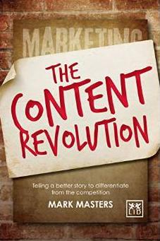
中文书名：《内容革命：差异竞争产生更好的故事》
英文书名：THE CONTENT REVOLUTION: Telling a better story to differentiate from the competition
作 者：Mark Masters
出 版 社：LID Publishing
代理公司：ANA
页 数：256页
出版时间：2015年8月
代理地区：中国大陆、台湾
审读资料：电子稿
类 型：经管

内容简介：

过去二十年来，市场的变化大于任何其他商业原理。既然如此，我们为什么继续依靠陈陈相因的老书呢？公司的主人为什么仍然觉得，在竞争中嗓门更大才是王道？旧日的营销策略要求我们多打广告多露面，现在已经不合时宜。营销要深入大众，然而时代已经今非昔比。我们只能在一方面分出高低，因为生意就是我们讲述的故事。
本书不讲古旧的理论，不讲什么创造营销方略，不讲马斯洛的需求层次，不考虑4Ps的问题。本书只讲全新的思考方式，以内容为基础。新方法更有感染力，对其他人解决问题更有用，更容易赢利。本书介绍了全新的营销语言，以独家访谈为点缀，包括全球内容营销的先驱者乔·普利兹、克里斯·布洛根、安·汉德利、罗伯特·罗斯和杰伊·贝尔。

作者简介：
马克·马斯特斯（Mark Masters）拥有内容营销公司，名ID group。他跟各大公司合作，设计吸引人注目的内容策略。

谢谢您的阅读！
请将反馈信息发至：夏蕊（Susan Xia）
安德鲁·纳伯格联合国际有限公司北京代表处
北京市海淀区中关村大街甲59号中国人民大学文化大厦1705室
邮编：100872
电话：010-82504406
传真：010-82504200
Email：susan@nurnberg.com.cn
网址：http://www.nurnberg.com.cn
微博：http://weibo.com/nurnberg
豆瓣小站：http://site.douban.com/110577/

